Planificación de Experiencia Diaria para el Hogar (semana del 04 al 08 de mayo)

 | Lunes | Martes | Miércoles | Jueves | Viernes
Nombre Actividad | Peces con tubos de papel higiénico. | Yoga bajo el mar | Cuento de la medusa azul | Comparamos tamaños del fondo de mar. | Combinamos los colores primarios para ver qué sucede.
Área de Trabajo | Expresión Artística y Musical | Movimiento y motricidad gruesa | Desarrollo del lenguaje | Relaciones Lógico-Matemáticas | Ciencias
Desarrollo de la Experiencia | Para realizar la experiencia encontraran el video en los anexos y seguir las indicaciones que este les da.  Tendrán que cortan un tubo de papel higiénico en forma de pez y pintarlo y decorarlo como ustedes quieran. | Para realizar la experiencia encontraran él link del video en los anexos y seguir las instrucciones.  Diviértanse jugando con las posturas de yoga de los animales marinos. | Para realizar la experiencia encontraran el video en los anexos, deben escuchar el cuento y responder a las preguntas del anexo. | Para realizar la experiencia encontraran el video en los anexos deben seguir las instrucciones del video y luego buscar en casa tres objetos de distinto tamaño ordenarlos de más grande a más pequeño y viceversa, sacarle una foto y enviármela. | Para realizar la experiencia encontraran el link del video en los anexos, después de ver el video deben realizar las mezclas de los tres colores primarios y pintar o hacer un dibujo con ellos. Para finalizar deben responder las preguntas de los anexos.
Materiales | Video, tubo de papel higiénico, plumones, lápices de cera, tijeras. | Video. | Video y preguntas. | Video, objetos de la casa. | Video, tempera, hoja y preguntas.
Evaluación | Para lograr evaluar el progreso de sus hijos completen la ficha de evaluación que está en los anexos. | Para evaluar la experiencia deben completar la ficha de evaluación que está en los anexos. | Para evaluar la experiencia los niños y niñas deberán responder a las preguntas de los anexos y dejar el registro de las respuestas. | Cada niño deberá hacer coincidir los objetos y los papás deberán registrar en cuentos intentos logro el objetivo y preguntarles si saben que figura que representa. | Después de terminar la experiencia deben realizar las preguntas que encontraran en los anexos y dejar el registro de las respuestas.

Anexos por día

- Lunes

Experiencia de Expresión Artística
Peces y pulpos con tubos de papel higiénico. (hacer doble clic en la imagen)

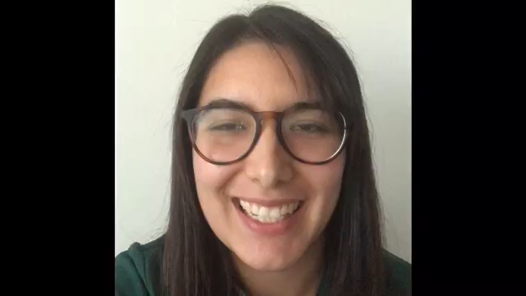

Criterios | Si/No
Traza con el plumón el medio círculo y triángulos correctamente.
Recorta el pez sin pedir ayuda
Pinta el pez completo, dibujándole las escamas, el ojo y la boca.

Experiencia de expresión musical:
Entretenido video para trabajar los números (hasta que número pueden contar en el orden correcto))

https://www.youtube.com/watch?v=bfQT4uYHMBE

- Martes
Experiencia de motricidad:
https://youtu.be/LOYxOzMUgAY

Evidencia: realizar video de los niños y niñas haciendo las poses.

Criterios | Si/No
Realiza las poses de yoga
Se le dificulta hacer alguna pose
Mantiene el equilibrio en las poses

- Miércoles
Cuento de la medusa azul tienen que hacer doble clic sobre la imagen.
Preguntas para evaluar la actividad:

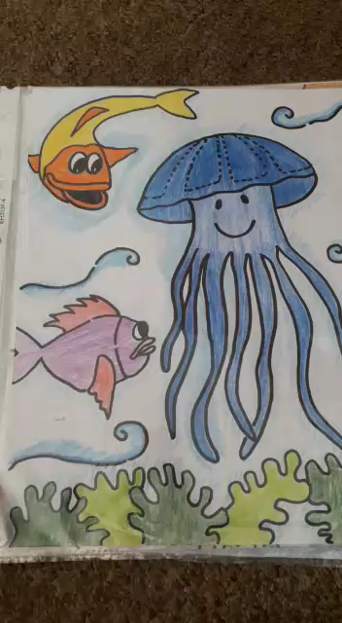
¿Cómo se sentía la medusa cuando se perdió?
¿Qué le pasó a la medusa cuando se encontró con el tiburón?
¿Quién ayudo a la medusa en la playa?
¿Qué hizo Pablo con la medusa?
¿Qué entendió la medusa cuando volvió a casa?

- Jueves
Comparamos distintos tamaños en el fondo del mar. (Hacer doble clic sobre la imagen)
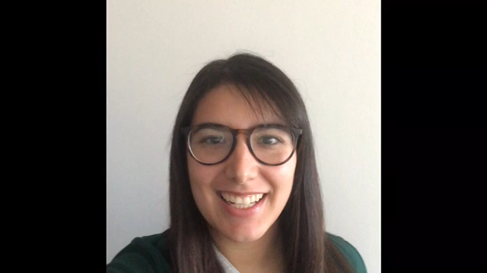

Recuerde hacer la última indicación del video y mandar las fotos.

- Viernes

Descubrimos las mezclas de colores
https://www.youtube.com/watch?v=Lgs5vmmtC1E

Deben hacer las mezclas de los colores primarios después de ver el video y hacer un dibujo con los colores mezclados.

¿Cuáles son los colores primarios?
¿Qué pasa para cuando mezclamos el rojo y el amarillo?
¿Qué colores al mezclarse da el color verde?
¿Qué color da si mezclamos el rojo y azul?

